ВЫСТУПЛЕНИЕ

Ансамбля «ДЕВЧАТА» детского сада № 27

в концертной программе, посвященной
Дню защитника Отечества и Международному Дню 8 марта
(концерт проходил в Доме «Ветеран»)

Музыкальный руководитель:
Крылова Людмила Анатольевна

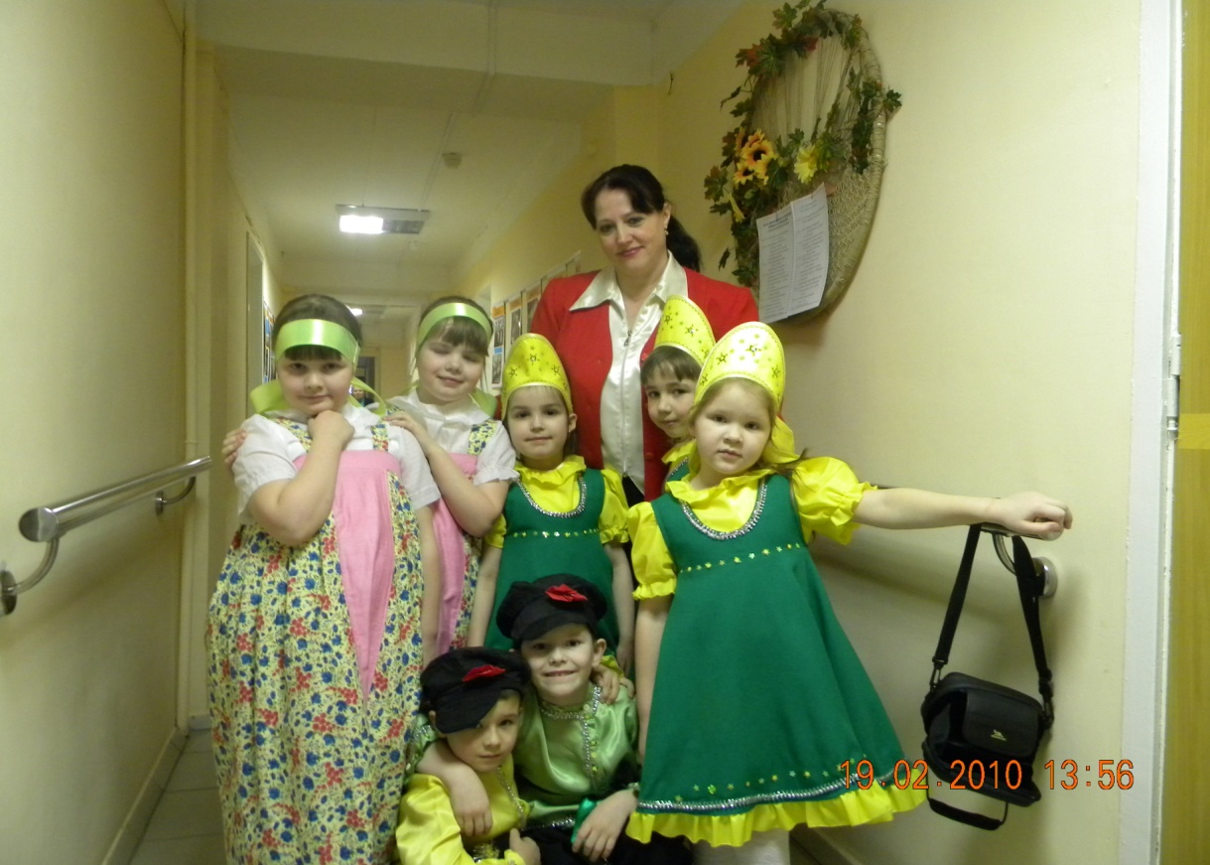

г. Асбест
2010 г.
ПРОГРАММА КОНЦЕРТА
посвященному Дню Защитника Отечества и Международному Дню 8 марта
Дети выходят на сцену, встают полукругом.

Дети все вместе:
Мы из детского сада «Березка»,
Где не льются слезки.
Где смеются дети
Громче всех на свете.
Ведущий:
Россия – родина моя.
Смотрю вокруг и что я вижу:
Кругом бескрайние поля
И снег лежит еще на крыше.
Российский снег, он словно пух
Ложится прямо на ресницы.
Россия без зимы – ничто
И жаль, что улетают птицы.
Зимой неслышен соловей.
Ах, как поет он ночью летом!
И нет нигде таких берез.
Березы… Вся Россия в этом.
Когда расстанусь с детством я.
Объеду я дорог не мало.
Россия – родина моя!
Хочу, чтоб ты сильнее стала!
И чем смогу, я помогу:
Цвести полям, расти деревьям.
Российский дух поднять смогу,
Чтоб гордость за него досталась нашим детям!
***Песня «О Родине»*** Музыка Д. Трубачева. Диск «Будущий солдат».
1-ый ребенок:
Россия, Россия – края дорогие,
Здесь издавна русские люди живут.
Они прославляют просторы родные,
Раздольные русские песни поют.
*** Песня «Журавли» *** Музыка Д. Трубачева. Диск «Мамочка моя!».
2-ой ребенок:
Чтобы мирно всем жилось,
Чтобы мирно всем спалось.
Каждый день и каждый час
Зорко охраняет нас
Армия родная – Армия могучая,
Армия родная – самая лучшая.
*** Песня «Наша Армия» *** Музыка Э. Ханок
Девочка читает стихотворение «Капель».
Я в полдень слушаю капель: она журчит как птичья трель.
Звенит хрустальным бубенцом, сбегая с крыши над крыльцом.
Капель журчит, звенит, поёт, она ломает снег и лед.
Большой сугроб ей нипочём, она бежит живым ручьём.
Я ручейку расчищу путь, чтобы на мир он мог взглянуть!
*** Песня «Ранняя весна» *** Музыка Д. Трубачева. Диск «Мамочка моя!».
3-й ребенок:
Люблю тебя, мам, за что, я не знаю.
Наверно за то, что живу и мечтаю.
И радуюсь солнцу и ясному дню.
За это, родная, тебя я люблю.
За небо, за ветер, за воздух вокруг!
Люблю тебя, мама – ты лучший мой друг!
***Песня «Мама – лучший друг»***Музыка Д. Трубачева. Диск «Мамочка моя!».
4-й ребенок:
Мамам – самым близким людям
Мило улыбаемся подчас.
Но сказать о том, что мы их любим
Не хватает времени у нас.
5-й ребенок:
Она нас учит терпеливо
Трудиться вместе и дружить.
Все делать радостно, красиво
И родину свою любить.
Так уж водится от века,
Я давно на том стою.
Тот, кто любит мать, наверно,
Любит Родину свою.
***Песня «Мама»*** Музыка Д. Трубачева. Диск «Мамочка моя!».
6-й ребенок:
Ой, раз, ещё раз – мы поклонимся сейчас.
Начинаем перепляс – постараемся для вас.
*** Танец «Ложкари»*** (русская народная мелодия «Полянка»)

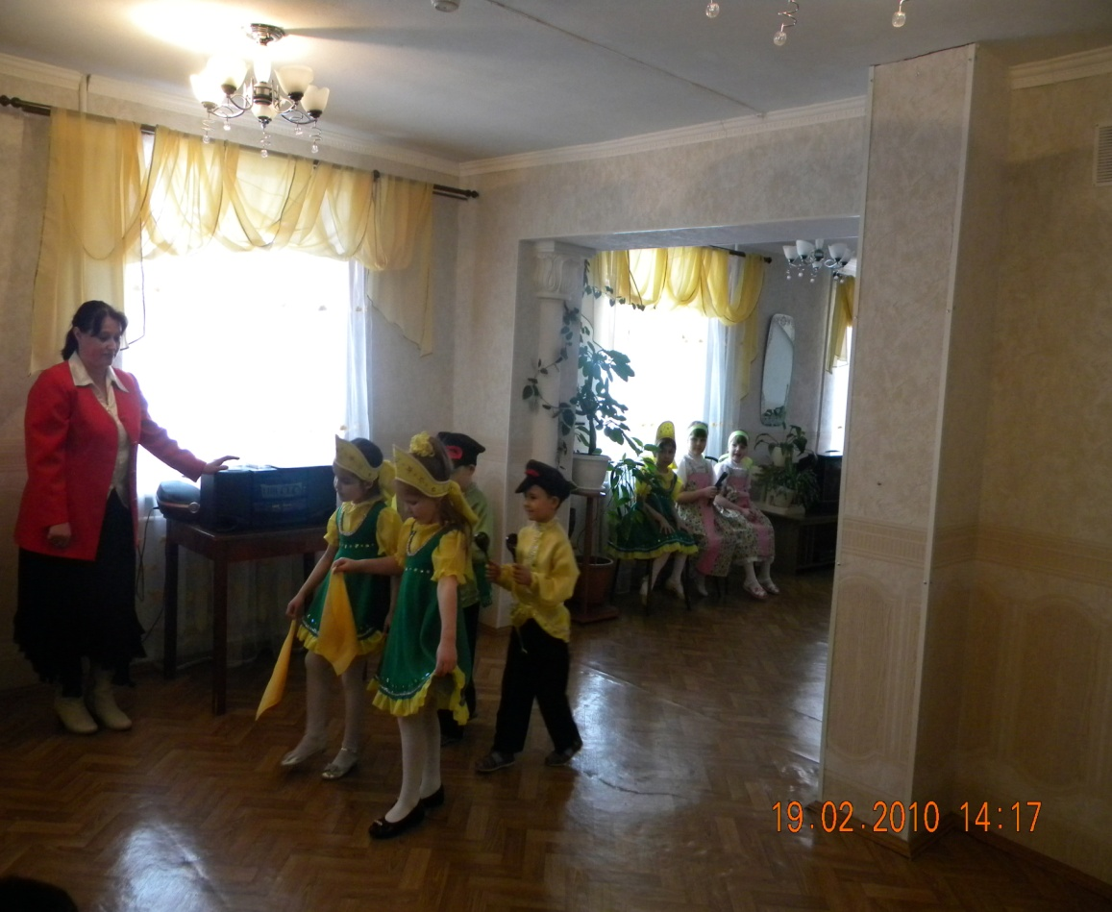

7-ой ребенок:
Ой, да, Масленица, во двор въезжает, широкая во двор въезжает.
А мы, девушки, её встречаем, а мы, красные, её привечаем.
Ударили ложки, ударили бубны – оркестра веселый пошёл перезвон.
Для гостьи для нашей сейчас мы сыграем и звонкую песню, потом запоём.

*** Песня «Масленица»***
Музыка Д. Трубачева. Диск «Мамочка моя!».
1-й ребенок:
"В избушке, распевая, дева
Прядет, и, зимних друг ночей,
Трещит лучинка перед ней" -
Александр Сергеевич Пушкин.

*** Песня «Прялица»***
Музыка М. Парцхаладзе. «Звездочки в саду».
2-й ребенок:
У меня подружка есть лучшая-прелучшая.
И всегда мы с нею вместе, т.е. неразлучные.
Без тебя, бабуленька, не прожить и дня,
Как же это здорово – ты есть у меня!

***Песня «Бабушки – старушки» Музыка В. Добрынина.

2—ой ребенок:
Пусть ветер разгонит все тучи на свете.
Пусть всюду смеются счастливые дети.
Пусть всегда будет солнце!
Пусть всегда будет небо!
Пусть всегда будут дети!
Пусть всегда будет мир!

***Песня «Солнечный круг» *** Музыка А. Островского

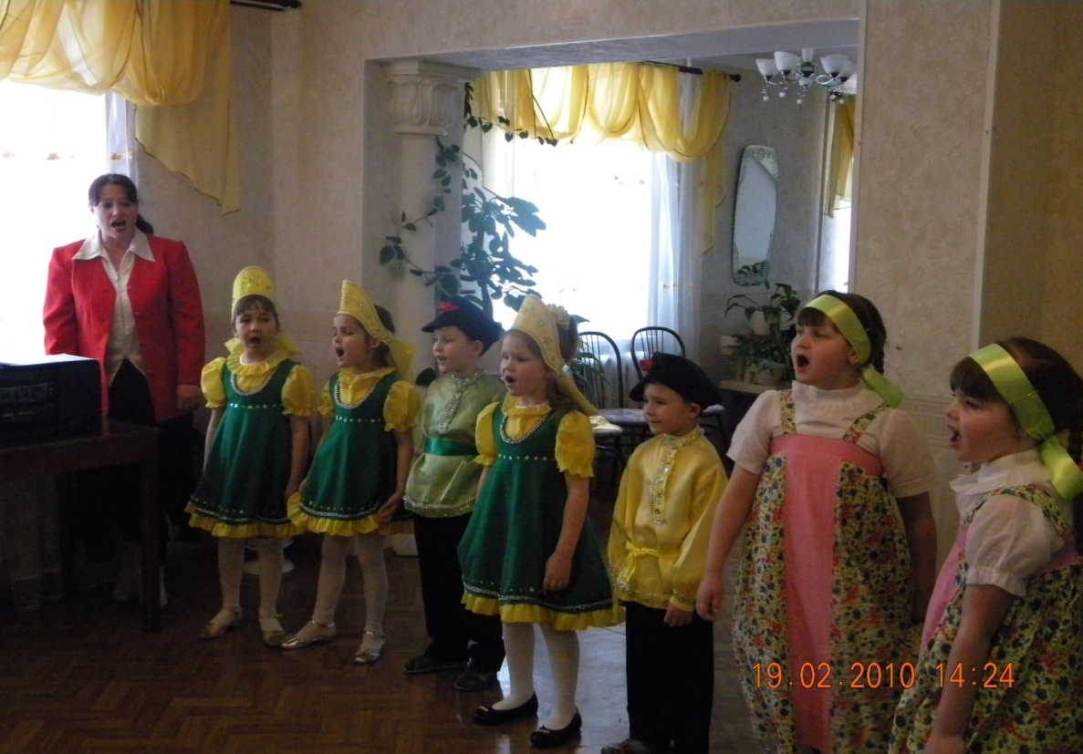

3-ий ребенок:
Пели мы для вас, старались.
Чтобы нами любовались.

Все вместе:
Говорим вам от души – зрители вы хороши!

